**REQUERIMENTO N° 06/2025**

**SR. PRESIDENTE, SRS. VEREADORES E VEREADORAS**

## Na forma regimental requeiro à Mesa, que após ouvir o Plenário, seja constatado em ata dos nossos trabalhos e comunicado através de ofício desta Presidência a Exma. Prefeita de Cajazeiras Maria do Socorro Delfino Pereira, a Secretária de Planejamento a Sra.Elis Regina e ao Secretário de infraestrutura o Sr. João Vitor Mendes de Almeida, solicitando a Na forma regimental requeiro à Mesa que após ouvir o Plenário, seja inserida em ata dos nossos trabalhos e comunicado através de ofício desta Presidência a Secretaria de Planejamento esta solicitação de construção de complexo esportivo Aprígio Nogueira, Bairro das Capoeiras.

**JUSTIFICATIVA**

**A referida solicitação foi pensada após ouvir a população daquela localidade. Logo, se faz necessária, principalmente para os jovens que dispõem de pouco lazer, além disso, serão desenvolvidas práticas esportivas, campeonatos, servindo até mesmo para as atividades extracurriculares da escola do referido bairro. Sem dúvidas, a construção dessa quadras desenvolverá nos jovens habilidades e experiências práticas**

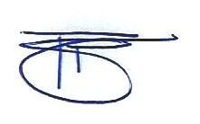**PLENÁRIO EDMILSON FEITOSA CAVALCANTE, EM 10 DE FEVEREIRO DE 2025.**

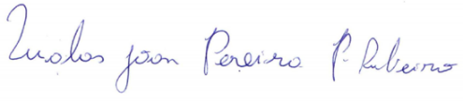

**LUALAS JOAN PEREIRA PONTES RIBEIRO**

**VEREADOR SOLIDARIEDADE**